Swe-PEWS – pediatriskt bedömningssystem, SÄS

Sammanfattning
Rutinen beskriver användningen av Swe-PEWS och utgår från Svensk Pediatric Early Warning Score Swe-PEWS, utgiven av Löf (Landstingens Ömsesidiga Försäkringsbolag) [1] samt hur dokumentation ska göras i journalsystemet.

Förändringar sedan föregående version
Bakgrunden uppdaterad genom borttagning av information om anpassad version av Swe-PEWS för barn med cyanotiska hjärtfel.
Innehållsförteckning
Sammanfattning 1
Förändringar sedan föregående version 1
Bakgrund 2
Syfte 2
Förutsättningar 2
Avgränsningar 2
Kompetens 3
Bedömning enligt Swe-PEWS 3
Ansvar 4
Verksamhetschefer och enhetschefer 4
Övrig vårdpersonal 4
Genomförande 4
När ska Swe-PEWS kontrolleras 4
Vid misstanke om risk för snabb försämring – riskpatienter 4
Kontaktuppgifter till MIG-teamet för barn 4
Avsteg från Swe-PEWS 5
Uppföljning 5
Dokumentation 5
Dokumentinformation 6
Referensförteckning 6
Länkförteckning 6

Bakgrund
Vid vård av barn på sjukhus behöver barnets hälsotillstånd följas och eventuella försämringar upptäckas i tid för att möjliggöra adekvata behandlingar. Standardiserade övervakningsrutiner och gemensamma bedömningsinstrument ger ökad möjlighet till tidig upptäckt och behandling av sviktande vitala funktioner.
Inom vuxenvården finns sedan flera år den standardiserade bedömningsskalan – NEWS2 (National Early Warning Score 2) som stöds av Löf (Regionernas ömsesidiga försäkringsbolag). Hösten 2020 lanserades även ett barnanpassat och validerat bedömningsinstrument för barn – Swe-PEWS (Svensk Pediatric Early Warning Score) via Löf. För introduktion och repetition finns en webbutbildning på Löf under rubrik Patientsäkerhet/Våra projekt [2]. Där finns även underlag för att diskutera patientfall samt övrig information om NEWS2/Swe-PEWS.

Syfte
Att öka patientsäkerheten genom att standardisera bedömningen av patienters vitala parametrar och ge förutsättningar för effektivt akut omhändertagande vid försämring.

Förutsättningar
Swe-PEWS är utformat för barn från 0 till 18 års ålder och ska användas vid inläggning och under vårdtid på vårdavdelning. Det är däremot inte anpassat för att användas inom neonatalvård.
Akutmottagningen för barn, använder bedömningssystem ”WEST-P” för triagering. Både Swe-PEWS och WEST-P utgår från poäng men har olika utformningar. Vårdpersonal på akutmottagningen behöver kunna hantera båda systemen.
En SÄS-anpassad version av bedömningsskalan Swe-PEWS i fickformat kan beställas via Marknadsplatsen, art nr ”VGR 17263”.

Avgränsningar
- Gravida patienter
För gravida patienter och t o m 6 v efter förlossningen används Obstetrisk NEWS2, se kvinnoklinikens interna rutin O-NEWS – National Early Warning Score på obstetriska patienter.
- Patienter, 16–18 år på vuxenvårdavdelning
Vid vård på en vuxenavdelning kan NEWS2 användas i stället för Swe-PEWS för patienter från 16 års ålder, se rutinen NEWS2 för vuxna patienter på SÄS.

Kompetens
Utbildningen syftar till att medarbetare i patientnära arbete ska ha kunskap om och kunna tillämpa Swe-PEWS i klinisk verksamhet.
Webbutbildning hos LÖF: https://news2utbildning.se/index.php/start/webbutbildning-swe-pews [2].

Bedömning enligt Swe-PEWS
Normalvärden för vitalparametrar är åldersberoende; Swe-PEWS finns därför i sju versioner anpassat för olika åldersgrupper, se PEWS åtgärdskort för alla åldrar [3].
Swe-PEWS innebär en poängsättning av tre områden: andning, cirkulation och neurologi med specifika vitalparametrar inom varje område. Vitalparametrarna poängsätts var och en med 0-3 poäng beroende på hur mycket värdet avviker från ett normalvärde. I varje område noteras den högsta enskilda poängen för de ingående vitalparametrarna (max 3 poäng). Därefter summeras poängen för de tre områdena, vilket ger totalt max 9 poäng. Den sammanlagda poängen (Swe-PEWS-värdet) utgör ett mått på risk för kritisk sjukdom, och ligger till grund för rekommenderad övervakningsfrekvens och åtgärder.
Samtliga Swe-PEWS-parametrar måste bedömas och dokumenteras vid samma tillfälle.
SÄS-anpassad åtgärdstrappa enligt Swe-PEWS
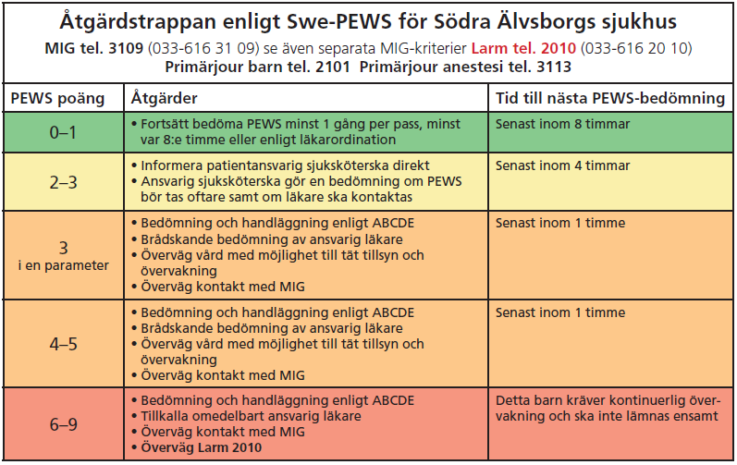
Källa: Mediebanken Västra Götalandsregionen
Barn som vårdas på enheter med hög övervakningsnivå ligger ofta redan på den högsta nivån av övervakning enligt åtgärdstrappan. För dessa barn kan Swe-PEWS användas för att följa förlopp över tid inom enheten samt som underlag för att återgå till lägre vårdnivå.

Ansvar
Verksamhetschefer och enhetschefer
Ansvarar för spridning och implementering av rutinen samt säkerställer kunskap om Swe-PEWS. Webbaserad utbildning finns hos LÖF, se rubrik Kompetens.
Övrig vårdpersonal
Alla yrkesgrupper som vårdar barn inom barnsjukvårdens slutenvård ska kunna bedöma barn enligt Swe-PEWS.

Genomförande

När ska Swe-PEWS kontrolleras
- När ett barn ska överflyttas från akutmottagningen, annan vårdavdelning eller annat sjukhus görs Swe-PEWS-bedömning. Så snart barnet kommer till den nya vårdavdelningen görs en förnyad bedömning. Mätvärden såsom saturation, hjärtfrekvens m.m. kan då jämföras med de dokumenterade vitala parametrar som finns att hämta i akutmottagningens eller den tidigare vårdavdelningens bedömning.
- Alla inskrivna barn ska bedömas enligt Swe-PEWS tre gånger per dygn (var åttonde timme) eller tätare om åtgärdstrappan anger det.
Läkare kan ordinera om kontroller ska utföras oftare eller mer sällan.
- Swe-PEWS ska kontrolleras och dokumenteras innan barn skrivs ut till hemmet.

Vid misstanke om risk för snabb försämring – riskpatienter
Se riktlinje Mobil Intensivvårdsgrupp (MIG) för barn- och ungdomar vid SÄS.
Kontaktuppgifter till MIG-teamet för barn
Sjuksköterska eller läkare från vårdavdelningen gör en MIG-förfrågan. Vårdavdelningens läkare kontaktas alltid innan MIG-förfrågan görs. Läkaren ska finnas hos barnet när MIG anländer.
Kontakt med MIG – Telefonnummer 3109 (033 - 616 31 09).
Telefonnumret går till ansvarig MIG-sjuksköterska på IVA som tar emot uppgifterna. MIG-sjuksköterskan kontaktar narkosläkare och teamet går till vårdavdelningen inom 15 minuter. MIG-teamet överväger kontakt med narkosbakjour inför MIG-uppdrag.
OBS! Om MIG-teamets inställelsetid på 15 minuter är för lång för barnets tillstånd, ska omedelbart larm till 2010 ske! Begär ”Barn – hjärtlarm och livshotande tillstånd”.

Avsteg från Swe-PEWS
Hos vissa patientgrupper kan Swe-PEWS-bedömningen behöva anpassas. Avsteg från basrutinen med bedömning tre gånger per dygn, ska dokumenteras i journalen under aktiviteten Planering och sökord Kontroller där antal kontroller dokumenteras.
- Patienter med epiduralbedövning
Patienter med epiduralbedövning (EDA) har ofta ett systoliskt blodtryck som medför 2 till 3 poäng i NEWS2. Ansvarig anestesiläkare ska ordinera en gräns för lägsta acceptabla systoliska blodtryck i ordinationen. Blodtrycksgränsen ska anges i läkemedelsmodulens anvisningsfält i Melior.
- Patienter i livets slutskede
Patienter i livets slutskede bör inte kontrolleras med Swe-PEWS. Skälet för detta är risk för obehag för patient och även risk att skapa osäkerhet hos såväl patient som närstående och personal, eftersom sviktande vitalparametrar sannolikt inte ska åtgärdas.
- Psykiatrisk slutenvård
Om patienten har 0 poäng och bedömning görs att patienten har en renodlad psykiatrisk sjuklighet behöver fortsatta kontroller enligt Swe-PEWS inte göras. Vid minsta tveksamhet angående patientens status återupptas kontroller enligt Swe-PEWS och åtgärdstrappa.

Uppföljning
Inträffad avvikelse rapporteras enligt gällande rutin i MedControl Pro och Gröna Korset.

Dokumentation
- Bedömning av Swe-PEWS dokumenteras vid ankomst till vårdavdelning i patientjournalen under aktiviteten Ankomst Barn/Ungdom under sökord swe-pews samt swe-pews åtgärder.
- Resultat av bedömning efter Swe-PEWS ska dokumenteras i Mätvärdesappen eller föras in manuellt i Mätvärden.
- Kontrollfrekvens och avsteg från åtgärdstrappans rekommendationer görs i journalens aktivitet Planering under sökord Kontroller.
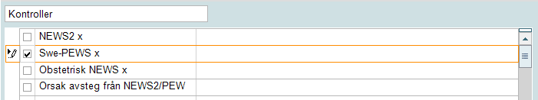

Dokumentinformation
För innehållet svarar:
- Maria Sällman, specialistsjuksköterska inom barn och ungdom, VO Kvinna och barn/barn och ungdomsavdelningen, SÄS
- Gabor Boglari, överläkare, VO Kvinna och barn/barn och ungdomsavdelningen, SÄS
Remissinstanser
MIG-teamet, anestesikliniken, SÄS
Verksamhetschefer, SÄS
Fastställt av
Jerker Nilson, chefläkare, SÄS
Nyckelord
Swe-PEWS, swe-pews, triagering barn, WEST-P, pediatrik, pediatriskt bedömningssystem, bedömningsinstrument, riskbedömning, vitalparametrar, vitaltillstånd

Referensförteckning
- Information om PEWS på Löfs webbplats https://lof.se/patientsakerhet/vara-projekt/pews
- Webbutbildning. LÖF https://news2utbildning.se/index.php/start/webbutbildning-swe-pews.
- PEWS åtgärdskort för alla åldrar. Mediebanken, Västra Götalandsregioinen
https://mediebank.vgregion.se/Webshop/VGR17263.pdf

Länkförteckning
- Webbutbildning för introduktion och repetition om Swe-PEWS. Löf
https://lof.se/patientsakerhet/vara-projekt
- O-NEWS – National Early Warning Score på obstetriska patienter. Intern rutin inom VO Kvinna och barn/kvinnokliniken, SÄS
https://insidan.vgregion.se/forvaltningar/sodra-alvsborgs-sjukhus/styrdokument
- NEWS2 för vuxna patienter på SÄS. Sjukhusövergripande rutin, SÄS
https://insidan.vgregion.se/forvaltningar/sodra-alvsborgs-sjukhus/styrdokument
- Mobil Intensivvårdsgrupp (MIG) för barn- och ungdomar vid SÄS. Sjukhusövergripande riktlinje, SÄS.
https://insidan.vgregion.se/forvaltningar/sodra-alvsborgs-sjukhus/styrdokument
- Mätvärdesappen Melior. Insidan SÄS
https://insidan.vgregion.se/forvaltningar/sodra-alvsborgs-sjukhus/stod-och-tjanster/system-a-o/melior/matvardesapp

